Муниципальное казённое общеебразовательное учреждение –
средняя общеобразовательная школа с. Воронцовка
Екатериновского района Саратовской области

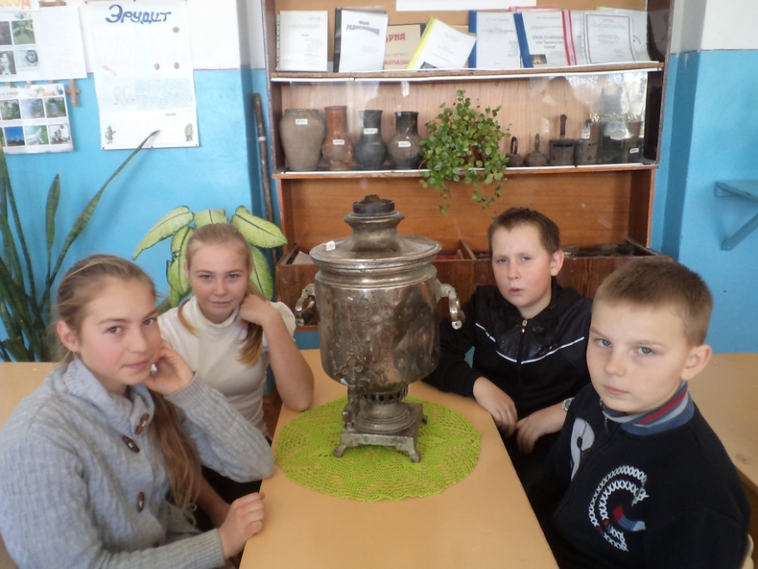

Работу выполнил:
Родин Николай
обучающийся
6 класса
МКОУ СОШ с. Воронцовка
Руководитель: Щербакова
Валентина Сергеевна,
учитель истории

2013-2014 уч.г.

Содержание

- Введение
- Появление самоваров
- История русского самовара
- Устройство самовара
- Технология изготовления
- Тульские самовары
- Самоварные выставки
- Тульские фабриканты
- Самовары в искусстве
- Заключение
- Литература

Самовар поступил в школьный уголок краеведения в 1983 году. Его подарил житель нашего села Ромахин М.И. Находится в разделе «Предметы домашнего обихода»
Описание самовара
Размеры:
Высота - 52 см.
Окружность – 80 см.
Высота подставки – 5 см.
Размер подставки – 15см. на 15 см.
На самоваре сохранилась надпись:
Н.И.Баташевъ
Въ г. Тула
Фабрика существует с 1825 г.
Значит данный экспонат памятник 19 века.
Так же на самоваре много выбито медалей. Мне стало интересно, что означает фамилия Баташев и с какой целью выбиты медали.
Задачи: узнать, что значит «самовар» для русского человека;
проследить историю производства самоваров в России;
откуда пришел самовар в Россию;
выяснить, сохранились ли самовары у жителей с.Воронцовка.

Цель: исследовать историю русского самовара.

Мне захотелось узнать о том, как изготавливали самовары, когда появились первые самовары в мире, а также когда ими стали пользоваться в России. Работая с печатными источниками, интернет –ресурсами я узнала очень много о самоваре, который находится в кабинете истории. В своей работе я постараюсь рассказать о том, что я узнал.
История русского самовара

Многие считают, что самовар - это исконно русское изобретение, но на самом деле это не совсем верно. Приборы по принципу работы самовара были известны ещё во времена античности: в ёмкость, наполненную водой, бросали большой раскалённый камень, благодаря чему вода закипала. Можно сказать, что это и был первый самовар. Позже в Европе стали появляться подобные приборы, уже более совершенных конструкций. В Китае есть родственный самовару прибор, в котором тоже есть труба и поддувало.
История русского самовара довольно занимательна. Он появился во времена Петра Первого, который привез первый самовар из Голландии. Именно в период царствования Петра начался промышленный подъём Урала, на котором возникает множеств металлургических и медеплавильных заводов. На этих заводах осваиваются приёмы изготовления бытовой посуды из меди. Уже в 30-ые годы XVIII века там начинают делать чайники с ручкой. Позднее уральские заводы принялись за выпуск казанов с трубами и винокуренных кубов с трубами. И, по всей вероятности, именно эти формы дали толчок для изготовления "сбитенников" - приборов для изготовления старинного русского напитка из мёда с пряностями. "Сбитенники" представляли собой чайник с внутренней трубой и поддувалом. Именно «сбитенники» положили начало изобретению русского самовара.
Первый документ, в котором упоминается самовар, относится к 1746 году. Где и когда появился первый самовар с точностью сказать невозможно. Но достоверно, что к концу XVIII века вполне сложилось устройство самовара, принципы работы которого остаются неизменными и по сей день.
Первые самовары отличались от современных собратьев. Они были предназначены для использования в походных условиях, поэтому были небольшими, со съёмными ножками, необычных форм. Самыми распространёнными были 3-8 литровые самовары. Но существовали и самовары для большого количества людей, 12-15 литровые, так называемые «армейские» или «цыганские». Поскольку российский климат не жарок, то люди выпивали по несколько кружек чая, чтобы согреться. Да и жар от самовара мог нагреть помещение. Всё это способствовало тому, что самовар занимал прочное место в жизни русского народа, несмотря на его весьма высокую стоимость. Кстати, стоимость самовара определялась его весом: чем тяжелее самовар, тем он был дороже.
Устройство самовара
Немало творческой фантазии вкладывали мастера в отдельные детали, приобретавшие сказочные формы. Таковы, например, самовары из мельхиора, самовар с ручками в виде дракона, с виноградными лозами и другие.

Несмотря на различие в оформлении и отделке, устройство всех самоваров одинаково.
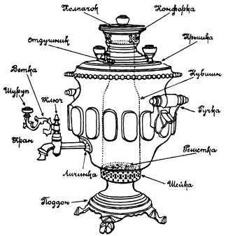
Каждый самовар состоял из следующих частей:
стенки,
кувшина,
круга,
шейки,
поддона,
ручек,
репейка,
стебла крана,
ветки,
донышка,
решетки,
душничка, подшишек, деревянных приделок,
конфорки ,
заглушки.
Итак, самовар — это цельный тонкостенный сосуд, который вертикально пронизывает труба, от топки до конфорки. Через трубу закладывается топливо. Внизу труба расширяется. Топка прикрепляется к нижней части самовара на некотором расстоянии от поверхности стола. Это обеспечивает устойчивость и пожарную безопасность. Через решётку в трубу проходит воздух и естественным образом поднимается вверх, создавая тягу в топке. На небольшом расстоянии от дна расположен кран. В деревенских избах труба самовара соединялась с помощью г-образной трубы с дымоходом, которая обеспечивала тягу. В случае, когда топливо или погода были сырыми, самовар нужно было раздувать. Это можно сделать через отверстия в стенках топки, или с помощью сапога, который надевался на трубу самовара. Когда вода начинает закипать, на конфорку устанавливается заварочный чайник. Тяга замедляется. Вода медленно доходит до кипения, заваривая при этом чай.
Непросто было овладеть ремеслом самоварщика.
Инвентарь самоварщика переходил от отца к сыну, а по мере изнашивания заменялся новым. Сумма для приобретения набора инструментов подвергалась большому колебанию в зависимости от избранной мастером специальности в производстве. Например, комплект рабочего-наводильщика стоил 60 рублей. В комплект входило несколько кобылин, стойна, напильники, ножницы, формы для разгранки фасона, гнедки и молотки.
Материал для изготовления
Главным материалом для изготовления самоваров служили: медь зеленая (латунь), красная), томпак. Иногда самовары серебрили, золотили, а то и делали из серебра и мельхиора Самоваров из томпака изготовлялось в 10 раз больше, чем красных. Будучи дороже, красивее, роскошнее, они расходились по домам знати. В 1850 году томпаковый самовар стоил 25-30 рублей штука, в зависимости от отделки. Но основную массу самоваров изготовляли из зеленой меди.
Технология изготовления
Сложен и многообразен процесс изготовления "тульского чуда", который составлял 12 приемов. В производстве существовало строгое разделение труда. Почти не было случаев, когда мастер изготовил бы полностью весь самовар. В самоварном деле было семь основных специальностей:
Наводильщик - сгибал медный лист, спаивал его и выделывал соответствующую форму. За неделю он мог выделать 6-8 штук заготовок (смотря по форме) и получал в среднем 60 копеек за штуку.
Лудильщик - вылуживал внутреннюю часть самовара оловом. Делал 60-100 штук в день и получал по 3 копейки за штуку.
Токарь - точил на станке и полировал самовар (при этом рабочий, который вертел станок (вертельщик) получал 3 рубля в неделю). Токарь мог выточить 8-12 штук в день и получал 18-25 копеек за штуку.
Слесарь - делал ручки, краны и т. п. (ручки - к 3-6 самоварам в день) и за каждую пару получал 20 копеек.
Сборщик - из всех отдельных частей собирал самовар, припаивал краны и т. п. В неделю делал до двух дюжин самоваров и получал с одного 23-25 копеек.
Чистильщик - очищал самовар (до 10 штук в день), получал за штуку 7-10 копеек.
Токарь по дереву - изготовлял деревянные шишки к крышкам и ручки (в день - до 400-600 штук) и получал 10 копеек за сотню.
Длителен процесс изготовления самовара, прежде чем он появится в таком виде, в котором мы его привыкли видеть.
На фабриках шла сборка, отделка. Изготовление деталей - по домам. Известно, что целые деревни изготовляли одну какую-нибудь деталь. Сдача готовой продукции совершалась раз в неделю, иногда в две недели. Везли готовую продукцию для сдачи на лошадях, хорошо упакованную.
Самовары и детали к ним изготовлялись не только в Туле, но и в окрестных селах в радиусе примерно 40 км от города. Так, население деревень Нижние Присады, Хрущево, Банино, Осиновая Гора, Барсуки, Маслово, Михалкове Тульского уезда и деревень Изволь, Торчково, Скороварово и Глинища Алексинского уезда из поколения в поколение специализировалось на самоварном промысле. Изготовляя стенки самовара, мастер получал сырье от фабриканта по весу, по весу же сдавался и самовар. Работа велась в жилых избах круглый год за исключением летнего времени, когда начинались полевые работы. Занимались самоварным ремеслом и целыми семьями, и в одиночку. У каждого самоварщика для изготовления стенки самовара был свой фасон. Круги, конфорки, поддоны, заглушки и шейки чаще всего изготовляли литыми - это делали кустари-литейщики из остатков меди и стреляных патронов. Всего же таким производством было занято 4-5 тысяч кустарей и ряд медно-литейных заводов. Наивысший подъем самоварного производства в Туле приходится на 1880-е годы. В связи с развитием капитализма самоварные фабрики возникали в форме капиталистической мануфактуры с вольнонаемными рабочими
Тульские фабриканты.
Выделяются крупные самоварные фабриканты, "самоварные короли" - Ломовы, Баташевы, Тейле, Ваныкины, Воронцовы, Шемарины. Самовары, сделанные на этих фабриках, пользовались особой популярностью. В конце XIX века в Туле существовало более 10 фабрик однофамильцев Баташевых. Самая ранняя из них основана И. Г. Баташевым в 1825 году, а самая крупная фабрика В. С. Баташева - возникла в 1840 году. В 1898 году утвержден устав "Товарищества паровой самоварной фабрики наследников Василия Степановича Баташева в Туле". Новая фабрика была выстроена в конце XIX века в Туле на Грязевской улице (теперь улица Лейтейзена, дом № 12). Это была первая паровая самоварная фабрика в России.

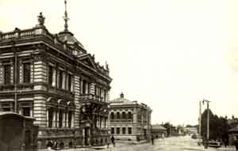
Тула. Самоварная фабрика Баташева. Фото с открытки начала XX в.

Одна из многочисленных фабрик в Туле конца XIX в. на улице Грязевской (теперь ул, Лейтейзена).
В начале XX века фабрика наследников В. С. Баташева выпускала 54 различных фасона самоваров. Самовары фабрики Баташевых особенно ценились.
Прославленные баташевские самовары, лучшие по качеству и отделке, быстро раскупались, принося большой доход фабриканту. Ни одна русская выставка в России и за границей не обходилась без тульского самовара, без продукции фабрики Баташева.
Самоварные выставки
Желающие участвовать в выставках должны были представить несколькими образцами все разновидности своих изделий. Фабриканты, которые примут участие в выставках, должны на случай получения наград снабдить свои самовары фабричными клеймами.
Выставки были разные: ярмарочные, которые устраивались ежегодно с 15 июля по 25 августа, губернские, уездные, частные и отраслевые: художественные, промышленные, художественно-промышленные, сельскохозяйственные и специализированные, которые, как правило, устраивались в разных городах ежегодно. Были выставки всероссийские (они проходили приблизительно через 10 лет в больших городах, таких, как Москва, Петербург, Новгород) и всемирные.
За лучшую представленную продукцию на выставках фабриканты получали награды.
Эти награды на нашем самоваре
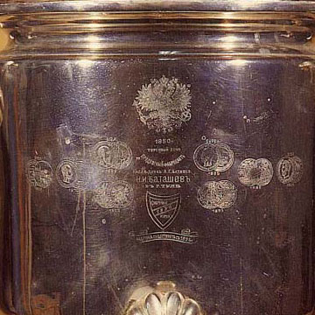
Награды удовлетворяли самолюбие и тщеславие фабриканта, а образцы медалей клеймили на самовары для популяризации продукции. Самые распространенные награды были с сельскохозяйственных выставок, так как здесь почти все изделия, представленные на обозрение, получали награды, а вот награды на всероссийских и всемирных выставках выдавались реже. Для участия в этих выставках требовалось очень много условий и прежде всего, самое высокое качество предметов и степень художественного выполнения. На всероссийских выставках предусматривалось и то, чтобы материал, из которого изготавливался предмет, был русским и рабочие тоже были русского происхождения, учитывалось техническое устройство фабрики и красота здания.
Фрагмент: оттиски медалей на стенке корпуса.
Высшей наградой на всероссийских выставках считался государственный герб, утвержденный министерством финансов за лучшие фабричные изделия. На Всероссийской Нижегородской выставке в 1896 году за производство самоваров наследники Баташева получили эту высшую награду. Оттиск герба и других наград можно увидеть на рекламах и самоварах наследников В. С. Баташева и других фабрикантов.
Памятные медали, полученные Н.Баташевым за участие в различных выставках:
в Париже 1889 г., в Чикаго 1893 г., в Лондоне 1909 г., в Нижнем Новгороде 1896 г..

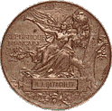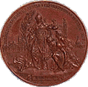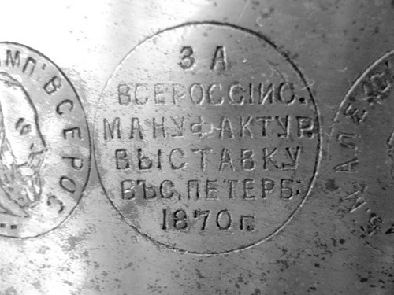

На художественно-промышленных выставках за самовары наследники В. С. Баташева получили три награды: "Гран-при" в 1903-1904 годах в Петербурге на международной художественно-промышленной выставке, в 1904 году на международной выставке в Париже и в 1911 году в Турине, три почетных диплома и более 20 других наград.
В фондах Тульского музея самоваров насчитывается большая коллекция разнообразных фасонов самоваров фабрики В. С. Баташева и его наследников. Среди них самовар красной меди 1870 года - флорентийская ваза, томпаковый овально-лощатый, уникальная коллекция сувенирных самоваров, которые были изготовлены в подарок царской семье в 1909 году. Самоварчики выполнены с большим искусством в форме ваз греческой, рококо, зеркальной, византийской рюмки и гладкого шара. Самовары эти емкостью 200 граммов, действующие, изготовлены в подарок детям царя Николая II: четырем дочерям и сыну.
В течении столетий менялись фасоны самоваров. К концу XIX века их число доходило до 165.
Итак, самовар — это цельный тонкостенный сосуд, который вертикально пронизывает труба, от топки до конфорки. Через трубу закладывается топливо. Внизу труба расширяется. Топка прикрепляется к нижней части самовара на некотором расстоянии от поверхности стола. Это обеспечивает устойчивость и пожарную безопасность. Через решётку в трубу проходит воздух и естественным образом поднимается вверх, создавая тягу в топке. На небольшом расстоянии от дна расположен кран. В деревенских избах труба самовара соединялась с помощью г-образной трубы с дымоходом, которая обеспечивала тягу. В случае, когда топливо или погода были сырыми, самовар нужно было раздувать. Это можно сделать через отверстия в стенках топки, или с помощью сапога, который надевался на трубу самовара. Когда вода начинает закипать, на конфорку устанавливается заварочный чайник. Тяга замедляется. Вода медленно доходит до кипения, заваривая при этом чай

Самовар в искусстве

Т. Е. Мягков. Семейство за чайным столом. 1844
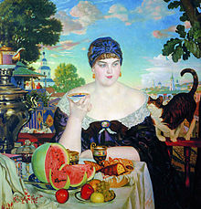
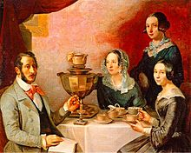

Б. М. Кустодиев. Купчиха за чаем. 1918

Самовар можно увидеть в многочисленных произведениях русской жанровой живописи. Следует особо упомянуть Б. М. Кустодиева, создавшего целую галерею полотен, изображающих чаепитие у самовара: «На террасе» (1906), «Чаепитие» (1913), «Купчиха за чаем» (1918), «Купчиха на балконе» (1920), «Купчиха, пьющая чай» (1923), «Осень в провинции. Чаепитие» (1926) и др. Среди других известных картин произведения В. Г. Перова «Чаепитие в Мытищах, близ Москвы» (1862), К. А. Коровина «За чайным столом» (1888), К. Е. Маковского «За чаем» (1914), К. С. Петрова-Водкина «За самоваром» (1926), В. Ф. Стожарова «У самовара» (1956). Нередко можно встретить самовар в натюрмортах (например, у П. П. Кончаловского — Натюрморт. Самовар (1917)), в том числе и у современных художников.
Неизменный атрибут городского быта XIX и начала XX веков, самовар упоминается едва ли в каждом значительном произведении русских писателей той поры. Без самовара не обходится ни одна сцена семейного чаепития.
Смеркалось; на столе, блистая,
Шипел вечерний самовар,
Китайский чайник нагревая;
А. С. Пушкин. Евгений Онегин
Отношение к самовару у большинства авторов очень теплое, он является для них символом домашнего уюта, семейного очага. «Но и в комнатке Алексея Степановича, когда засветился в ней яркий огонек и запел начищенный к празднику самовар, стало весело и уютно» — читаем мы у Л. Н. Андреева. «Сидела бы я в маленькой комнатке нашей, у самовара, вместе с нашими; было бы так тепло, хорошо, знакомо» — такими словами вспоминает Варвара Алексеевна из «Бедных людей» Ф. М. Достоевского свою разлуку с домом. Даже звук, издаваемый самоварам, кажется приятным и привлекательным: «Тонким уютным голоском поет самовар» (А. Н. Толстой), «...самовар тихо напевал свою воркующую песенку» (Ф. А. Соллогуб), «…уютно шумел горячий самовар» (Н. Г. Гарин-Михайловский).
Самовар также может выступать в качестве символа чего-то истинно русского, национального. «Хлестаков, а не Яго — вот кто истинный наш представитель, и, думается мне, как в литературе, так и в мире он представляет собой нечто единственное, вроде самовара: существуют на свете кофейники и тей-машины, а настоящий самовар есть только у нас» — пишет Л. Н. Андреев в очерке «Москва. Мелочи жизни» (1901—1902).
Самовар был не только востребованным, но и дорогостоящим предметом быта, и тема кражи самовара возникает во многих произведениях. «Ну, не дурак ли этот Вафля! До сих пор со стола не убрал! Ведь самовар украсть могут…» — сетует Юля в пьесе «Леший» А. П. Чехова. У Л. Н. Толстого в «Воскресении» полковник рассказывает про «поразительный случай воровства серебряного самовара». Кража самовара упоминается у многих писателей-сатириков.
В детской литературе самовар обычно персонифицирован, он мудрый и добродушный, приглашает отведать чаю (С. Г. Писахов. «Самоварова семья», К. И. Чуковский «Федорино горе»), но отказывает «лежебокам» (Д. Хармс «Иван Иваныч Самовар»).
Заключение

Работая с литературой интернет-ресурсами я много узнал о нашем самоваре.
Познакомилсь с технологией изготовления, узнал, как появился самовар в России, для чего использовался.
Самовар, который находится в нашем уголке краеведения изготовлен в Туле на фабрике Баташева. На оттиске дата 1825 год, значит это памятник 19 века На оттиске 12 медалей .
Медалями награждали за победы в конкурсах. На некоторых медалях написано «зол», это золотые медали.
В настоящее время в нашем селе нашлось только 2 старинных самовара, но у многих жителей нашего села есть самовары электрические.
Список литературы
1. Ашурков Н.В. Избранное: История тульского края. — Тула: ПРИОК. КН. ИЗД-ВО, 2003.
2. Москалева Л.А, Ашевский С.Д. Тула: Из глубин веков до наших дней. — Тула: ПРИОК. КН. ИЗД-ВО, 1988.
3. Афонасова А.Д.: Тульский Биографический Словарь в 2-x томах. — Тула: Издательство Пересвет, 1996.
4. материалы с сайта http://www.tula-samovar.com.ru/

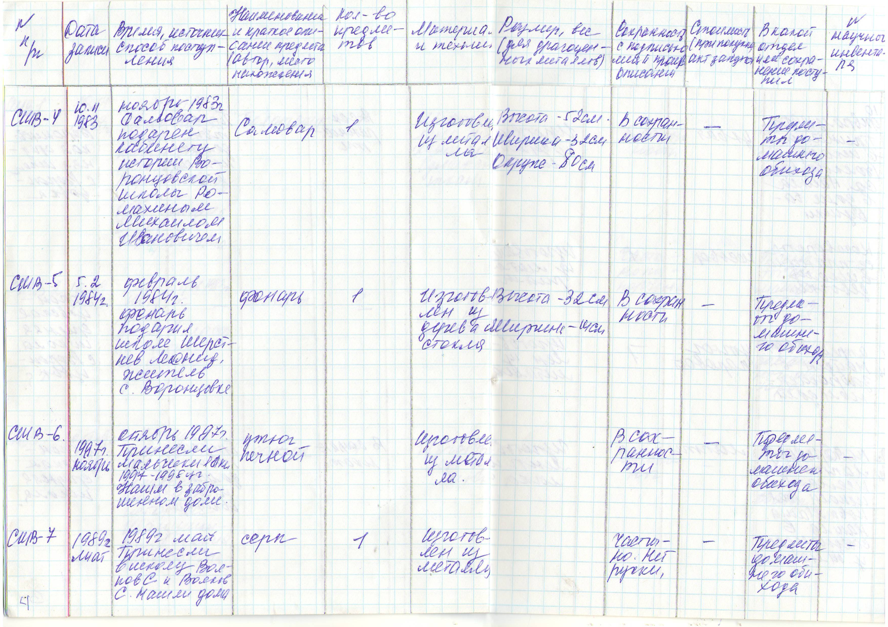

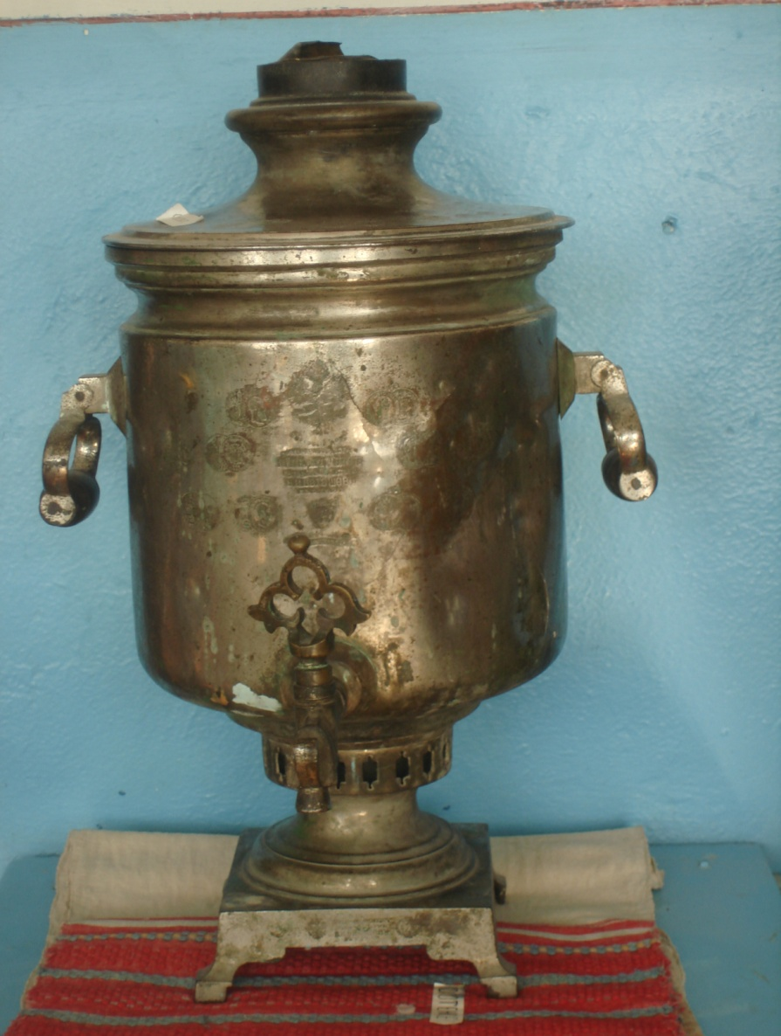

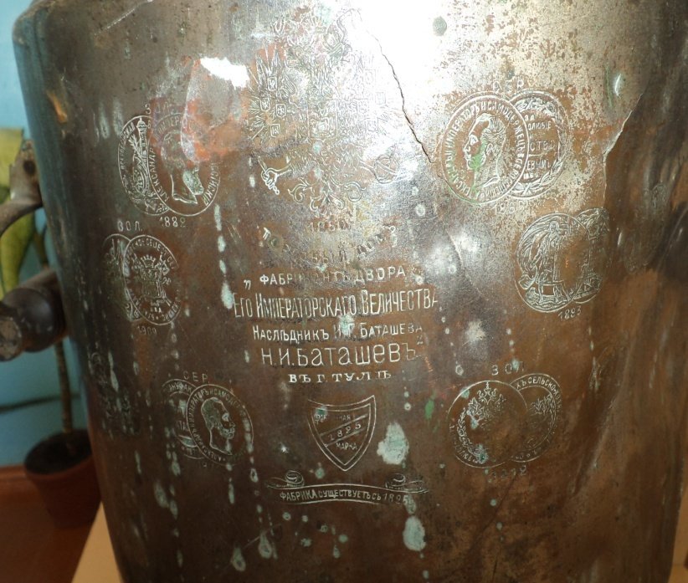

Оттиск на самоваре

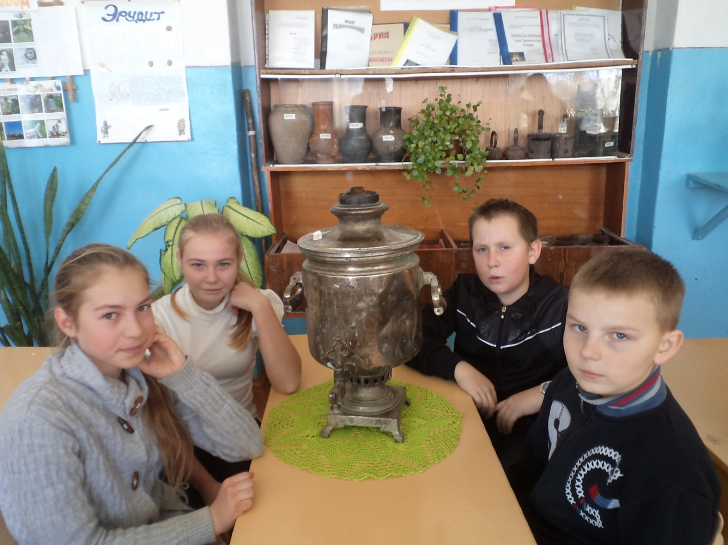

У самовара «Иван Иваныч» члены краеведческого кружка, обучающиеся 6 класса: Долматова Кристина, Игнашкин Виктор, Родин Николай, обучающаяся 7 класса Шишкина Алина.

